**Pruebas de caja negra**

De acuerdo al documento de plan de entregas a cliente, el cual establece que únicamente se liberaron las secciones de: Convertidor analógico a digital y PWM, se optó por hacer un *Delta testing* de únicamente los casos de prueba que verifican los requisitos relacionados a estas dos funcionalidades, los cuales son los siguientes:

* RS-001. La velocidad del motor de corriente directa debe ser controlada mediante la aplicación de una señal cuadrada modulada con frecuencia constante que varíe por ancho de pulso
* RS-013. El voltaje de alimentación del dispositivo CESEQ_P001 debe ser de 12 VDC ± 0.5 VDC.
* RS-004. El voltaje de alimentación del dispositivo CESEQ_C001 debe ser de 3.3 VDC ± 0.1 VDC.
* RS-002. La frecuencia de trabajo de la señal de entrada del motor debe ser constante y estar en un rango de f = 100 Hz a f = 1 KHz
* RS-008. El valor de referencia debe estar dado por un voltaje en un potenciómetro conectado de la siguiente manera:

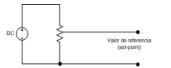

A partir de estos requisitos, se crearon casos de prueba, los cuales buscan robustecer la funcionalidad del sistema, asegurando su calidad y cumplimiento.

El diagrama de conexiones a continuación se especifica para que el *tester* pueda hacer las conexiones necesarias en los casos de prueba a continuación, ya que es una precondición para poder ejecutar cualquier caso de prueba.

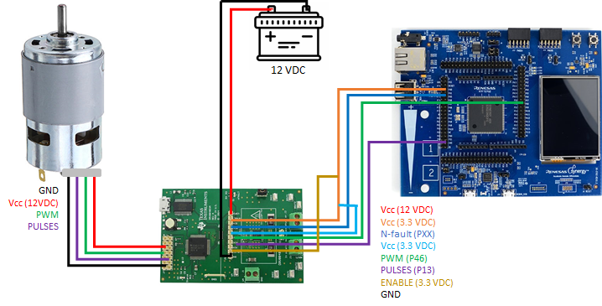

**Figura 1.** Diagrama de conexiones del sistema

* CPCN-001 → RS-001

**Objetivo**. Este caso de prueba verifica que la velocidad del motor de corriente directa debe ser controlada mediante la aplicación de una señal cuadrada modulada con frecuencia constante que varíe por ancho de pulso

**Precondiciones**.

* Tener una fuente de voltaje
* Conectar la salida del PWM de la tarjeta a un osciloscopio
* Conectar el sistema como se muestra en la figura 1.

|  |  |  |
| --- | --- | --- |
|  | Paso | Resultado esperado |
| 1 | Ajustar el potenciómetro a un valor aleatorio entre 0.1 y 3.3 V | La señal del ciclo de trabajo PWM en el osciloscopio debe ser proporcional al valor ajustado |
| 2 | Ajustar el potenciómetro a un valor aleatorio entre 0.1 y 3.3 V | La señal del ciclo de trabajo PWM en el osciloscopio debe ser proporcional al valor ajustado |
| 3 | Ajustar el potenciómetro a un valor aleatorio entre 0.1 y 3.3 V | La señal del ciclo de trabajo PWM en el osciloscopio debe ser proporcional al valor ajustado |

Resultado observado: ***PASS***

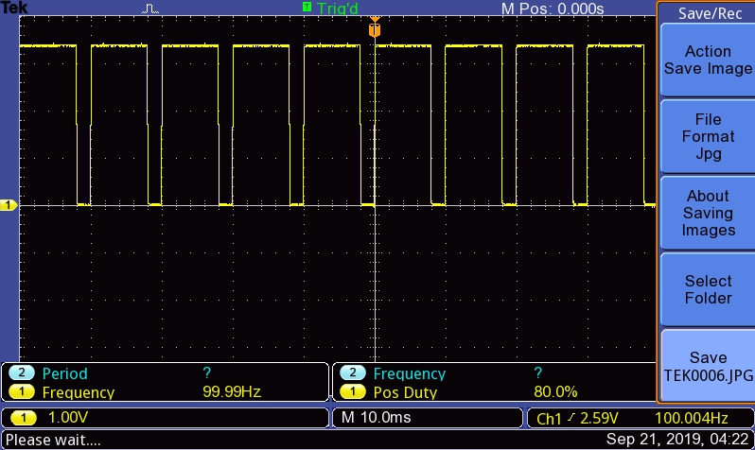

**Figura 2.** Evidencia de la salida de PWM

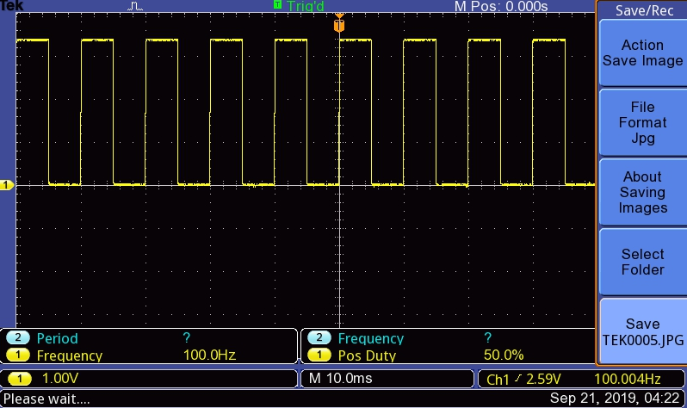

**Figura 3.** Evidencia de la salida de PWM

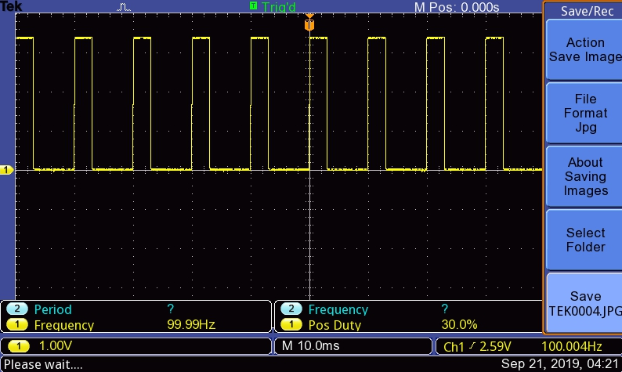

**Figura 4.** Evidencia de la salida de PWM

* CPCN-002 → RS-013

**Objetivo**. Este caso de prueba asegura que el voltaje de alimentación del dispositivo CESEQ_C001 es de 3.3 VDC con una tolerancia de -0.1 VDC.

**Precondiciones**.

* Tener una fuente de voltaje
* Conectar el sistema como se muestra en la figura 1.

|  |  |  |
| --- | --- | --- |
|  | Paso | Resultado esperado |
| 1 | Establecer el voltaje de alimentación de la tarjeta a un valor de 3.3 VDC | NA |
| 2 | Ajustar el potenciómetro en un valor diferente al mínimo | El motor debe girar |
| 3 | Establecer el voltaje de alimentación de la tarjeta a un valor de 3.19 VDC | NA |
| 4 | Ajustar el potenciómetro en un valor diferente al mínimo | El motor no debe girar |

Resultado observado: ***PASS***

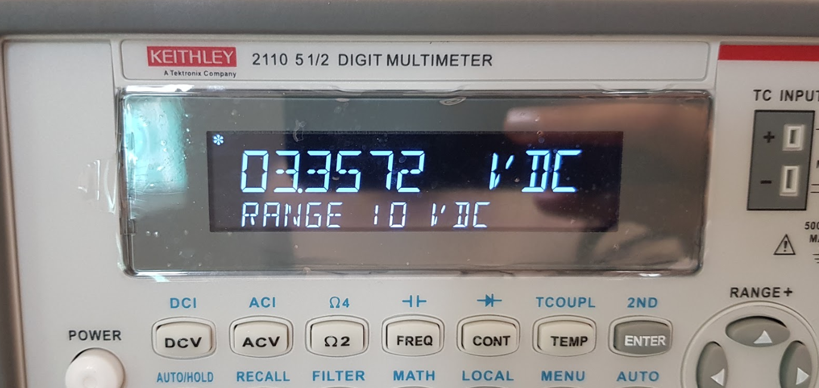

**Figura 5.** Evidencia del voltaje de alimentación de la tarjeta de control

* CPCN-003 → RS-004

**Objetivo**. Este caso de prueba asegura que el voltaje de alimentación del dispositivo CESEQ_P001 es de 12 VDC ± 0.5 VDC.

**Precondiciones**.

* Tener una fuente de voltaje
* Conectar el sistema como se muestra en la figura 1.

|  |  |  |
| --- | --- | --- |
|  | Paso | Resultado esperado |
| 1 | Establecer el voltaje de alimentación del motor a un valor de 12 V | NA |
| 2 | Ajustar el potenciómetro en un valor diferente al mínimo | El motor debe girar |
| 3 | Establecer el voltaje de alimentación del motor a un valor de 11.4 V | NA |
| 4 | Ajustar el potenciómetro en un valor diferente al mínimo | El motor no debe girar |
| 5 | Establecer el voltaje de alimentación del motor a un valor de 12.6 V | NA |
| 6 | Ajustar el potenciómetro en un valor diferente al mínimo | El motor no debe girar |

Resultado observado: ***PASS***

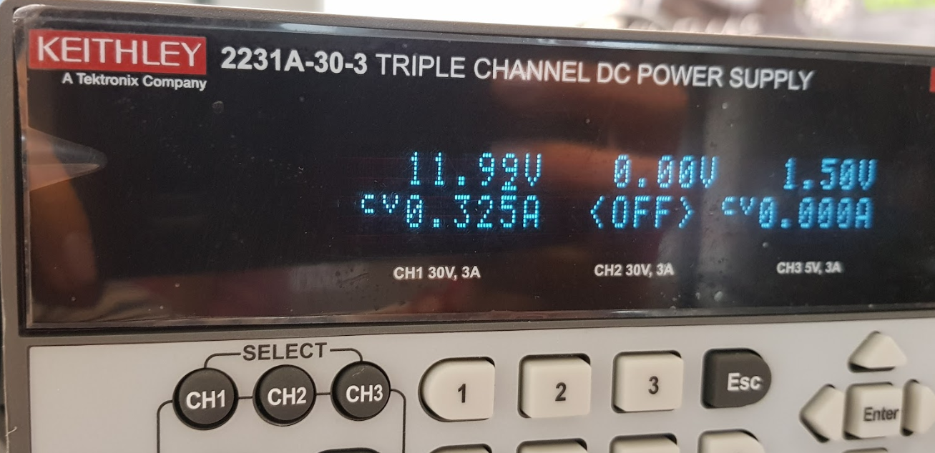

**Figura 6.** Voltaje de alimentación del motor

* CPCN-004 → RS-002

**Objetivo**. Este caso de prueba asegura que la frecuencia de trabajo de la señal de entrada es constante y está en un rango de f = 100 Hz a f = 1 KHz.

**Precondiciones**.

* Tener un tacómetro
* Conectar el sistema como se muestra en la figura 1.

|  |  |  |
| --- | --- | --- |
|  | Paso | Resultado esperado |
| 1 | Generar valor aleatorio del ciclo de trabajo de la señal cuadrada | El motor debe girar a una velocidad proporcional |
| 2 | Verificar la frecuencia de la señal cuadrada | Debe tener un valor constante en un rango de 100 Hz a 1kHz |
| 3 | Generar valor aleatorio del ciclo de trabajo de la señal cuadrada | El motor debe girar a una velocidad proporcional |
| 4 | Verificar la frecuencia de la señal cuadrada | Debe tener un valor constante en un rango de 100 Hz a 1kHz |
| 5 | Generar valor aleatorio del ciclo de trabajo de la señal cuadrada | El motor debe girar a una velocidad proporcional |
| 6 | Verificar la frecuencia de la señal cuadrada | Debe tener un valor constante en un rango de 100 Hz a 1kHz |

Resultado observado: ***PASS***



**Figura 7.** Evidencia de la salida de PWM

* CPCN-005 → RS-008

**Objetivo**. Este caso de prueba asegura que el valor de referencia está dado por un voltaje en un potenciómetro.

**Precondiciones**.

* Conectar el sistema como se muestra en la figura 1.
* Tener un multímetro
* Tener un tacómetro

|  |  |  |
| --- | --- | --- |
|  | Paso | Resultado esperado |
| 1 | Ajustar el potenciómetro en una posición aleatoria | NA |
| 2 | Medir el voltaje de salida del potenciómetro | Este debe ser un valor entre 0 y 3.3 V |
| 3 | Verificar el valor de referencia en la pantalla del sistema | El valor de referencia debe ser proporcional al valor de entrada (0-3000 RPM) |
| 4 | Modificar un 10% al voltaje inicial del potenciómetro | La velocidad de salida debe variar únicamente en 10% |
| 5 | Modificar un 50% al voltaje inicial del potenciómetro | La velocidad de salida debe variar únicamente en 50% |

Resultado observado: ***PASS***



**Figura 8.** Evidencia del voltaje de salida del potenciómetrol